Тема: «Эмоциональный интеллект. Разрешите детям плакать»
3 мозга человека, или что мешает спокойно жить?
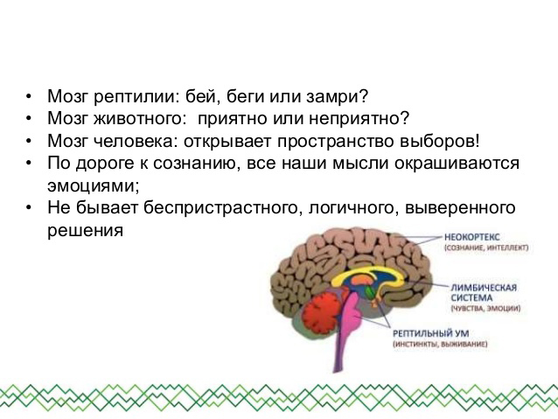
Наш мозг состоит из 3 частей. Они вложены одна в другую, как матрешки. Первая, самая маленькая - это рептильный (телесный) мозг, доставшийся нам еще от рептилий. Вторая матрешка, побольше - эмоциональный или лимбический мозг. И третья - аналитический мозг или кора больших полушарий (неокортекс). Каждая «матрешка» выполняет свои функции.
1- Рептильный мозг. Наши ДЕЙСТВИЯ. Самый древний, самый быстрый. Реагирует только на сиюминутную ситуацию.
Главная функция - защитить тело, обеспечить выживание и безопасность. Он всегда на страже и его реакции мгновенны. Алгоритм достаточно примитивен: «бежать - сражаться - замереть».
Рептильный мозг отвечает за инстинкт размножения, агрессию, защиту своей территории, следование шаблонам, борьбу за власть.Здесь нет эмоций, он хладнокровен и безразличен. Его задача - выжить любой ценой.
2- Лимбический мозг (эмоциональный). Наши ЭМОЦИИ. Лимбическая "матрешка" надета на древний мозг и встречается у всех млекопитающих.
Умеет отличать настоящее от прошлого. Этот мозг отвечает за наши чувства и эмоции. Это некая кнопка, которая запускает рептильный мозг в зависимости от тех эмоций, которые мы испытываем в данный момент, заставляя действовать определенным образом. Если появилась злость, она расценивается как опасность и рептильный мозг включает режим «сражаться». Если появился страх - включается «бежать» или «замереть». И неважно какой это страх, реальный (машина из-за угла) или мнимый (страх публичных выступлений). В любом случае включается один и тот же механизм.
Эмоциональный мозг очень любит комфорт и рутину, автоматические действия, позволяющие жить привычной жизнью. Это именно он сопротивляется выходу из Зоны Комфорта, стараясь сохранить безопасность и гомеостаз. Любые наши попытки изменить устоявшийся образ жизни, пусть неинтересный, пусть скучный - стресс для эмоционального мозга.
3- Аналитический мозг (Неокортекс). Наши МЫСЛИ. Это наше сознание и единственная часть головного мозга, процессы которой мы можем достаточно легко отслеживать. Неокортекс отвечает за наши мысли, оценочные суждения, убеждения, анализ происходящего, умеет разделить прошлое, настоящее и будущее. Именно здесь формируются навязчивые мысли, «каша в голове», частая критика в свой адрес.
Благодаря Аналитическому мозгу человек осознает прошлое, настоящее и будущее. И как раз мысли о будущем вызывают у нас столько беспокойства и озабоченности.
Безусловно, наши мысли влияют на эмоции и наоборот, от чего напрямую зависит наше поведение и реакции на окружающую нас действительность.
Как только наступает осознанная синхронизация мыслей - эмоций - инстинктов, мы становимся гармоничны, появляется ресурсное состояние, ощущение сбалансированности.
ЧТО ТАКОЕ ЭМОЦИОНАЛЬНАЯ СФЕРА?
«То, что радует человека, что его интересует, повергает в уныние, волнует, что представляется ему смешным, более всего характеризует его сущность, его характер, его индивидуальность.» Ф. Крюгер
К. Д. УШИНСКИЙ ПОДЧЕРКИВАЛ: «Ничто — ни слова, ни мысли, ни даже поступки наши не выражают так ясно и верно нас самих и наши отношения к миру, как наши чувствования... В мыслях наших мы можем сами себя обманывать, но чувствования наши скажут нам, что мы такое: не то, чем бы мы хотели быть, но то, что мы такое на самом деле.»
ЭМОЦИОНАЛЬНАЯ СФЕРА
ЭМОЦИИ
ЧУВСТВА
ЭМОЦИОНАЛЬНЫЕ СОСТОЯНИЯ
ЭМОЦИОНАЛЬНОСТЬ – ЭТО СОВОКУПНОСТЬ СВОЙСТВ ЧЕЛОВЕКА, ХАРАКТЕРИЗУЮЩИХ СОДЕРЖАНИЕ, КАЧЕСТВО И ДИНАМИКУ ЕГО ЭМОЦИЙ И ЧУВСТВ.
СТРУКТУРА ЭМОЦИОНАЛЬНОЙ СФЕРЫ
- Эмоциональная возбудимость
- Сила эмоции
- Эмоциональная устойчивость
- Эмоциональная лабильность
- Общая эмоциональная направленность личности
(упражнение колесо баланса жзни)
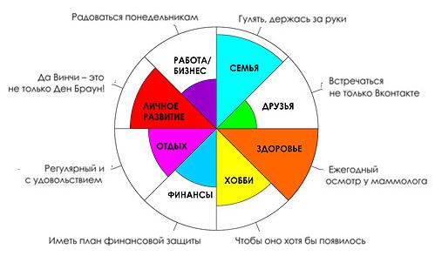
ЧТО ТАКОЕ ЭМОЦИОНАЛЬНЫЙ ИНТЕЛЛЕКТ?
Способность человека распознавать эмоции, понимать намерения, мотивацию и желания других людей и свои собственные, а также способность управлять своими эмоциями и эмоциями других людей в целях решения практических задач
В древние времена, ещё до формирования разума, эмоциональный интеллект был ключевым для выживания, проявлялся в способности адаптироваться в окружающей среде и находить общий язык с сородичами.

 | Я | Другие
Понимать в моменте | Понимать свои эмоции и их причины | Понимать чужие эмоции и их причины
Предсказывать | Предсказывать свою эмоциональную реакцию | Предсказывать чужую эмоциональную реакцию
Контролировать | Менять своё поведение и эмоциональную реакцию | Менять чужую эмоциональную реакцию

Базовые эмоции
- Гнев (злость, агрессия, ярость, возмущение, негодование, раздражение)
- Радость (веселье, торжество, ликование, удовольствие)
- Страх (ужас, тревога, паника, беспокойство, волнение)
- Интерес (любопытство, увлечение, страсть, внимание)
- Печаль (грусть, тоска, скорбь, горе, уныние, сожаление, жалость)
- Отвращение (брезгливость, антипатия, ненависть)
+ ОЖИДАНИЕ
ОБИДА – поведение других не соответствует нашим ожиданиям.
ВИНА – собственное поведение не соответствует ожиданиям других и собственному представлению.
СТЫД – представление о себе не соответствует своим ожиданиям.
РАЗОЧАРОВАНИЕ – случившееся не соответствует ожидаемому.
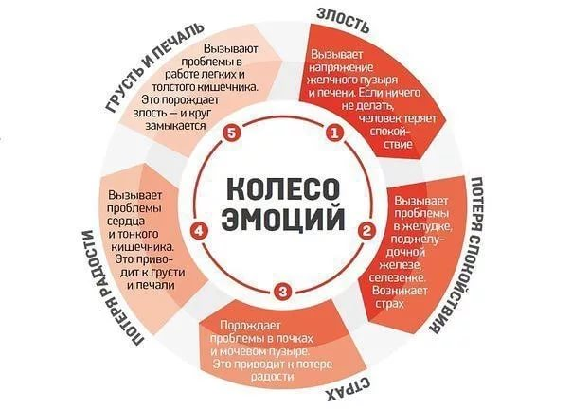
В КАЖДЫЙ МОМЕНТ ВРЕМЕНИ:
Делаю
Думаю
Чувствую (тело,эмоции)
КАК?
- Начинаем с себя
- Понимаем, что эмоции, это нормально
- Я (мой ребенок, любой человек) имеет право на любую эмоцию
- Обозначаем эти эмоции
- Проговариваем возможные причины этих эмоций
- Помогаем (если это ребенок) на эти эмоции отреагировать

Я | Другие
- Понимать свои эмоции и их причины  - Предсказывать свою эмоциональную реакцию  - Менять своё поведение и эмоциональную реакцию | - Понимать чужие эмоции и их причины  - Предсказывать чужую эмоциональную реакцию  - Менять чужую эмоциональную реакцию

ПОНИМАТЬ СВОИ ЭМОЦИИ
- Что ты сейчас чувствуешь?
- Как ты это чувствуешь?
- На что это похоже?
- Давай мы это нарисуем/слепим (неважно, ребенок или взрослый)
- Когда ты чувствовал что-то похожее?
ПОНИМАТЬ ЧУЖИЕ ЭМОЦИИ И ИХ ПРИЧИНЫ
- Что он сейчас чувствует?
- Как ты это понял? (Прочитал по лицу, прочитал по телу, встал на его место)

ПРЕДСКАЗЫВАТЬ СВОЮ/ЧУЖУЮ ЭМОЦИОНАЛЬНУЮ РЕАКЦИЮ
В прошлом | Сейчас и обычно | В будущем
« И тогда я почувствовал | «Я чувствую, ..когда…» | «Если это случится, наверное, я..»
Ставить себя на место другого
МЕНЯТЬ СВОЁ ПОВЕДЕНИЕ И ЭМОЦИОНАЛЬНУЮ РЕАКЦИЮ
Мысли Эмоции Тело (все взаимосвязано)

МЕНЯТЬ ЧУЖУЮ ЭМОЦИОНАЛЬНУЮ РЕАКЦИЮ
1.Разбор примеров из мультфильмов, книг
2.Сюжетно-ролевые игры. «Мишка плачет. Пожалей Мишку»
3. Введение правил: «Ушибся – Подуть. Плачет - погладить»
Эффективное родительство
«Если матерям велят делать то, или другое, или третье, быстро возникает неразбериха, и (что самое важное) они теряют свою способность действовать почти, не размышляя - без долгих выяснений, что точно правильно и что неправильно. Им слишком легко почувствовать себя некомпетентными.» Д. Винникотт
«Детям подойдут достаточно хорошие родители, а достаточно хорошие - это вы и я. Чтобы быть последовательными и, следовательно, предсказуемыми для детей, мы должны быть собой. Если мы - это мы, наши дети могут постепенно узнавать нас. Естественно, если мы играем роль, то нас тут же разоблачат, как только застанут без грима. (От автора: Точь-в-точь, как Великий и Ужасный Гудвин из Изумрудного города, который несколько лет прожил взаперти в замке, боясь разоблачения!)» Д. Винникотт

Литература
Эмоциональный интеллект. Гоулман Д.
Психология эмоций. Экман П
Азбука эмоционального интеллекта. Андреева И.
Путь к процветанию. Новое понимание счастья и благополучия. Селигман М.
Медитация и осознанность. Паддикомб Э.
Эмоциональный интеллект ребёнка. Джон Готтман, Джоан Деклер
https://youtu.be/hDBxvFbz4C0

